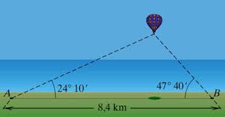
Trigonométrie
Je suis capable de … |  | Exercices | Mon niveau,
 |  |  | en classe | Avant (après) le test
Connaître | - Représenter un angle et ses nombres trigonométriques sur le cercle trigonométrique  - Représenter sur le cercle trigonométrique, les angles dont la valeur d’un de ses nombres trigonométriques est donnée  - Justiier géométriquement les relations principales  - Relier un triangle quelconque codé à l’expression de la règle des sinus ou des cosinus appropriée  - Citer et illustrer la règle des sinus et la règle des cosinus (Théorème d’Al Kashi)
Appliquer | - Choisir la formule à utiliser pour calculer une donnée manquante dans un triangle quelconque donné  - Calculer l’amplitude d’un angle d’un triangle quelconque avec une calculatrice  - Calculer la longueur d’un côté d’un triangle quelconque avec une calculatrice  - Calculer l’aire d’un triangle quelconque
Transférer | - Traduire sous la forme d’un schéma un énoncé contextualisé  - Dans une situation contextualisée, calculer une distance inaccessible (le schéma étant donné ou non)

